Zaměstnanci a mzdové prostředky za 1. – 4. čtvrtletí 2018

Stručné shrnutí
Informační datová svodka „Zaměstnanci a mzdové prostředky za 1. – 4. čtvrtletí 2018“ je analytickým výstupem ze čtvrtletních výkazů o zaměstnancích a mzdových prostředcích regionálního školství, veřejných vysokých škol, organizačních složek státu a ostatních přímo řízených organizací v resortu školství.
Kromě údajů z výkazů vychází materiál i z průměrných mezd v České republice a v kapitole „Průměrná měsíční mzda/plat v ČR a ve školství" jsou porovnávány průměrné platy/mzdy ve školství se statistickými daty o průměrné mzdě Českého statistického úřadu za celou ČR.
Veškeré zde uvedené údaje jsou souhrnnými údaji za celý resort školství – tedy za kapitolu 333-MŠMT státního rozpočtu, a to i včetně ESF (u vysokých škol a ostatních přímo řízených organizací včetně prostředků na projekty EU), za jiné činnosti (u vysokých škol včetně doplňkové činnosti) a za ostatní zdroje. Nejedná se tedy pouze o prostředky státního rozpočtu, tj. prostředky kapitoly 333-MŠMT státního rozpočtu, na které jsou stanoveny závazné limity mzdové regulace.
Počty a mzdy/platy zaměstnanců, pedagogických a nepedagogických pracovníků/zaměstnanců, učitelů a ostatních skupin profesí jsou uvedeny včetně vedoucích zaměstnanců, tj. pracovníků/zaměstnanců, kteří pobírají příplatky za vedení (§ 124 zákoníku práce), pokud není uvedeno jinak.
Stručné shrnutí je zpracováno za regionální školství, ostatní přímo řízené organizace (dále jen OPŘO), ostatní organizační složky státu (VSC) a vysoké školy, tj. bez údajů za zaměstnance státní správy (MŠMT, ČŠI).

SOUHRNNÉ ÚDAJE za 1. – 4. čtvrtletí 2018
Ve školství (bez státní správy) pracovalo celkem 296,2 tis. zaměstnanců, kterým bylo celkem vyplaceno 111 575,1 mil. Kč mzdových prostředků bez OON/OPPP.

Oproti stejnému období předchozího roku se průměrný přepočtený počet zaměstnanců ve školství (bez státní správy) zvýšil o 9 026,0 zaměstnance, tj. o 3,1 %. Objem vyplacených mzdových prostředků ve školství (bez státní správy) se zvýšil o 13 840,9 mil. Kč, tj. o 14,2 %.
Průměrná měsíční nominální mzda/plat zaměstnanců ve školství (bez státní správy) dosáhla 31 391 Kč.

Meziroční nárůst průměrné měsíční mzdy/platu ve školství (bez státní správy) činil 3 030 Kč, tj. 10,7 %.

REGIONÁLNÍ ŠKOLSTVÍ – údaje za 1. – 4. čtvrtletí 2018
V regionálním školství bylo v přepočtu zaměstnáno 253,5 tis. osob, přičemž celkový objem mzdových prostředků vynaložených na regionální školství (bez OON/OPPP) činil 89 668,5 mil. Kč.

Naprostá většina z nich (93,8 %) pracovala ve školách a školských zařízeních zřizovaných MŠMT, obcemi a kraji. Oproti předchozímu roku došlo k celkovému nárůstu počtu zaměstnanců v regionálním školství o 7 268,8, tj. o 3,0 %; v rámci „běžných“ škol nejvíce vzrostl počet zaměstnanců základních škol (o 4 339,3, tj. o 5,3 %) a mateřských škol (o 1 630,1, tj. o 3,9 %). K největšímu poklesu počtu zaměstnanců došlo u vyšších odborných škol (o 85,3, tj. o 5,8 %).
Z celkových mzdových prostředků (bez OON) vyplacených ve školství (bez státní správy) bylo vyplaceno do regionálního školství 80,4 %.

Objem mzdových prostředků vynaložených na veřejné regionální školství (bez OON/OPPP) bez ohledu na zdroj financování činil 84 297,6 mil. Kč.
Průměrné měsíční nominální mzdy/platy zaměstnanců včetně vedoucích zaměstnanců regionálního školství (za všechny zřizovatele) dosáhly celkem 29 476 Kč.
Průměrný měsíční plat pedagogických pracovníků bez vedoucích zaměstnanců (placených jen ze st. rozpočtu včetně ESF) ve veřejném regionálním školství byl 31 445 Kč.
Průměrný měsíční plat nepedagogických pracovníků bez vedoucích zaměstnanců (placených jen ze st. rozpočtu včetně ESF) ve veřejném regionálním školství byl 18 268 Kč.

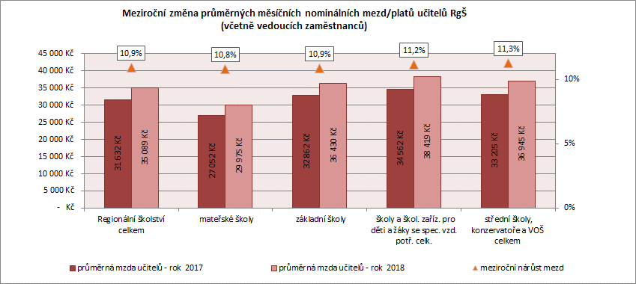
Průměrné měsíční mzdy/platy zaměstnanců regionálního školství meziročně vzrostly o 10,8 % (bez ohledu na zřizovatele a způsob odměňování), u učitelů regionálního školství (bez ohledu na zřizovatele a způsob odměňování) meziročně vzrostly o 10,9 % (o 2 867 Kč v případě zaměstnanců a o 3 457 Kč v případě učitelů).
Průměrná měsíční mzda/plat učitelů v regionálním školství (bez ohledu na zřizovatele a způsob odměňování) dosáhla 35 089 Kč.
V jednotlivých druzích škol meziročně vzrostly průměrné měsíční mzdy/platy zaměstnanců a učitelů následovně:
- v mateřských školách za zaměstnance o 10,5 %, za učitele o 10,8 %,
- v základních školách za zaměstnance o 10,2 %, za učitele o 10,9 %,
- ve školách a školských zařízeních pro děti a žáky se speciálními vzdělávacími potřebami za zaměstnance o 10,5 %, za učitele o 11,2 %,
- ve středních školách (včetně středisek praktického vyučování), konzervatořích a vyšších odborných školách celkem za zaměstnance o 11,4 %, za učitele o 11,3 %, z toho:
  - ve středních školách za zaměstnance o 11,4 % a za učitele o 11,3 %,
  - v konzervatořích za zaměstnance o 11,1 % a za učitele o 11,2 %,
  - ve vyšších odborných školách za zaměstnance o 10,0 %, za učitele o 10,1 %.

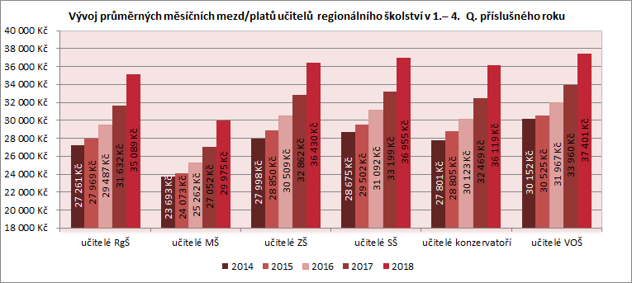

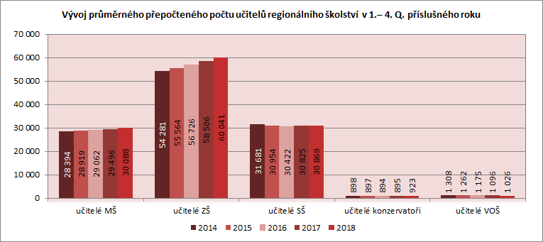

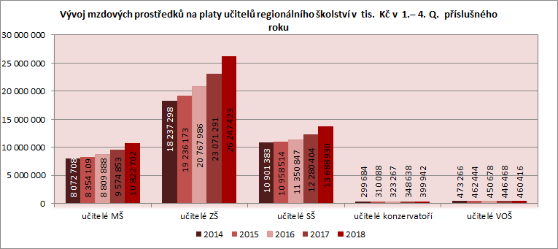
Z hlediska skupin profesí meziročně vzrostly průměrné měsíční platy zaměstnanců veřejného regionálního školství odměňovaných dle § 109 odst. 3 ZP bez ESF v porovnání s platy zaměstnanců odměňovaných dle § 109 odst. 3 ZP včetně ESF následovně:
- u pedagogických pracovníků vzrostly o 9,9 % bez ESF a o 10,0 % včetně ESF,
- u nepedagogických zaměstnanců vzrostly o 11,5 % bez ESF, stejně tak o 11,5 % včetně ESF.
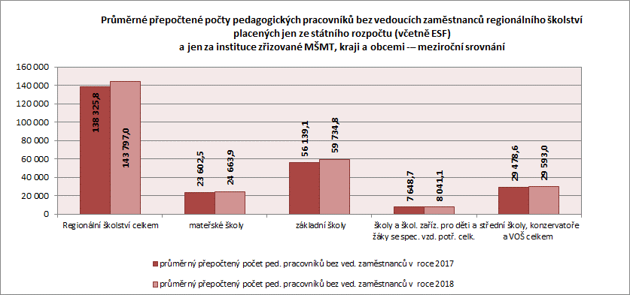

VEŘEJNÉ VYSOKÉ ŠKOLY
Na veřejných vysokých školách bylo v přepočtu zaměstnáno 41,6 tis. zaměstnanců, tj. 14,0 % všech zaměstnanců ve školství (včetně doplňkové činnosti, ostatních zdrojů a z prostředků na projekty rozpočtu EU) bez státní správy.

Meziročně byl zaznamenán nárůst počtu zaměstnanců o 1 641,8, tj. o 4,1 % (celkem včetně doplňkové činnosti, ostatních zdrojů a prostředků na projekty rozpočtu EU).
Z celkového počtu představoval počet žen 20,4 tis. (49,1 % všech zaměstnanců VŠ) a počet mužů 21,2 tis. (50,9 %).
Pokud se zaměříme pouze na zaměstnance vysokých škol, kteří jsou placeni ze státního rozpočtu (tj. kap. 333-MŠMT) bez ESF, pak oproti stejnému období předchozího roku průměrný přepočtený počet zaměstnanců poklesl o 677,2 (tj. o 2,3 %). Počet zaměstnanců placených z doplňkové činnosti a ostatních aktivit se však celkově zvýšil o 2 319,0 (tj. 23,4 %). Z toho u zaměstnanců placených z prostředků strukturálních fondů EU došlo k nárůstu o 148,1 % – o 1 901,4 zaměstnance.

Zaměstnancům veřejných vysokých škol bylo vyplaceno 21 416,5 mil. Kč, což činí 19,2 % z celkového objemu mzdových prostředků vyplacených ve školství (bez zahrnutí mzdových prostředků státní správy). Objem mzdových prostředků ze státního rozpočtu (kap. 333-MŠMT) činil 14 703,6 mil. Kč.

Zaměstnanci veřejných vysokých škol pobírali v průměru 42 922 Kč, z toho ženy 35 756 Kč, muži 49 840 Kč. Ze státního rozpočtu (kapitola 333-MŠMST bez zdrojů ESF) pobírali zaměstnanci v průměru 41 755 Kč, z toho ženy 34 836 Kč, muži 48 887 Kč.

Meziroční nárůst průměrné měsíční mzdy financované ze státního rozpočtu činil 9,8 % (tj. 3 727 Kč).
Na veřejných vysokých školách působilo 14 590 přepočtených akademických pracovníků (z toho 5 464 žen a 9 126 mužů) placených ze státního rozpočtu. Ti v průměru pobírali 50 495 Kč. (tj. meziroční nárůst o 10,3 %), z toho ženy 42 658 Kč a muži 55 187 Kč.

Podle kvalifikačních kategorií to představovalo 423 pedagogických pracovníků výzkumu a vývoje, dále 1 685 profesorů, 3 220 docentů, 7 642 odborných asistentů, 969 asistentů a 651 lektorů. Počet úvazků vědeckých pracovníků činil 1 601.
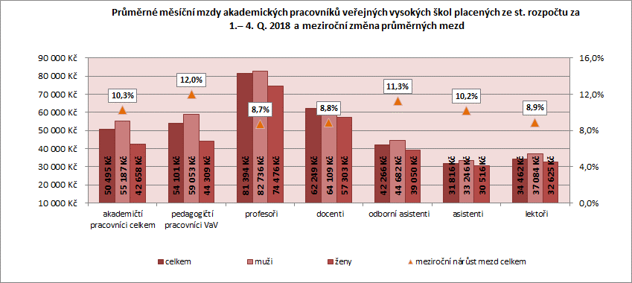

PRŮMĚRNÁ MĚSÍČNÍ MZDA/PLAT V ČR A VE ŠKOLSTVÍ – údaje za 1. – 4. čtvrtletí 2018
Nominální hodnota průměrné hrubé měsíční mzdy zaměstnanců dosáhla v celém národním hospodářství ČR na přepočtené počty výše 31 885 Kč. (Údaje ČSÚ)

Průměrné měsíční mzdy v ČR celkem vzrostly proti stejnému období předchozího roku o 2 390 Kč, nominálně se za stejné období zvýšily o 8,1 %, reálně vzrostly o 5,9 %. Spotřebitelské ceny se ve stejném období zvýšily o 2,1 %.
Odvětví vzdělávání s průměrnou nominální měsíční mzdou 31 393 Kč se pohybovalo pod celorepublikovým průměrem, byl zde zaznamenán meziroční nárůst průměrné měsíční mzdy o 10,7 %, tj. o 3 024 Kč.

Porovnáváme-li průměrné měsíční mzdy/platy ve školství s průměrnou mzdou všech zaměstnanců v celé ČR, pak průměrný měsíční plat zaměstnanců regionálního školství (veřejných zřizovatelů placených ze státního rozpočtu včetně ESF) za 1. – 4. čtvrtletí 2018 činí 92,4 % celorepublikového průměru. V případě učitelů regionálního školství (placených ze státního rozpočtu včetně ESF v organizacích veřejných zřizovatelů) se jednalo o 109,6 % celorepublikového průměru, z toho u učitelů mateřských škol 93,7 %, u učitelů základních škol 113,8 %, u učitelů středních škol 115,8 %, u učitelů vyšších odborných škol 118,3 %, u učitelů konzervatoří 112,4 % a u učitelů škol a školských zařízení nazývaných z důvodu návaznosti jako školy a školská zařízení pro děti a žáky se speciálními vzdělávacími potřebami 120,6 %. Mzdy zaměstnanců veřejných vysokých škol (placených ze státního rozpočtu bez ESF) dosáhly ve vztahu k průměrné mzdě v ČR hodnoty 131,0 % a z toho mzdy akademických pracovníků celkem veřejných vysokých škol 158,4 %.

Údaje o počtech a platové úrovni zaměstnanců krajského a obecnÍho školství
Krajské a obecní školství, nazývané také regionální školství územně samosprávních celků (ÚSC), je souhrnný pojem pro školy a školská zařízení zřizovaná kraji a obcemi nebo svazky obcí.
V krajském a obecním školství pracovalo celkem 226,1 tis. zaměstnanců, kterým bylo celkem vyplaceno 79 733,2 mil. Kč mzdových prostředků ze státního rozpočtu včetně ESF (bez OON/OPPP).

Oproti stejnému období předchozího roku vzrostl průměrný přepočtený počet zaměstnanců o 6 791,9, tj. o 3,1 %.

Počet pedagogických pracovníků se zvýšil o 5 584,3 (tj. o 3,6 %) na 162,6 tis., počet nepedagogických zaměstnanců vzrostl o 1 207,6 (tj. o 1,9 %) na 63,5 tis.

V porovnání se stejným obdobím předešlého roku došlo k nejvyššímu nárůstu počtu zaměstnanců v Praze (o 1 199,8, tj. o 4,9 %) a ve Středočeském kraji (o 1 190,5, tj. o 4,5 %), k nejnižšímu nárůstu pak v Karlovarském kraji – o 152,7 zaměstnanců (tj. o 2,5 %).
Z pohledu druhu škol nejvíce vzrostl počet zaměstnanců na základních školách, a to o 4 178,8 (tj. o 5,4 %), nejvíce poklesl u vyšších odborných škol, o 67,3 (tj. o 6,1 %).
Průměrný měsíční plat zaměstnanců krajského a obecního školství (z prostředků státního rozpočtu včetně ESF) dosáhl 29 386 Kč. Průměrný měsíční plat pedagogických pracovníků dosáhl 33 244 Kč, meziročně se zvýšil o 3 015 Kč, tj. o 10,0 %. Průměrný měsíční plat nepedagogických zaměstnanců činil 19 516 Kč, zvýšil se o 2 007 Kč, tj. o 11,5 %.

Meziroční nárůst průměrného měsíčního platu zaměstnanců v krajském a obecním školství činil 2 773 Kč, tj. 10,4 %.
Pedagogičtí pracovníci pobírali nejvyšší průměrné platy ve vyšších odborných školách, a to 37 710 Kč, nejnižší úrovně odměňování dosahují pracovníci školních klubů, a to 27 157 Kč.
Nejvyšších průměrných platů v kategorii nepedagogických zaměstnanců bylo dosaženo v pedagogicko-psychologických poradnách – 25 772 Kč, nejnižší platy pobírali zaměstnanci mateřských škol – 16 766 Kč.
Nároková složka průměrného platu zaměstnanců krajského a obecního školství dosáhla výše 26 709 Kč, meziročně se tak zvýšila o 2 902 Kč, tj. o 12,2 %, u pedagogických pracovníků došlo ke zvýšení o 3 170 Kč (tj. o 11,6 %) na 30 395 Kč, u nepedagogických zaměstnanců došlo ke zvýšení o 2 079 Kč (tj. o 13,7 %) na 17 280 Kč.
Nenároková složka průměrného platu zaměstnanců krajského a obecního školství poklesla v porovnání s minulým obdobím o 129 Kč (tj. o 4,6 %) na 2 677 Kč. U pedagogických pracovníků došlo ke snížení o 155 Kč (tj. o 5,2 %) na 2 849 Kč, u nepedagogických zaměstnanců se tato složka snížila o 72 Kč (tj. o 3,1 %) na 2 236 Kč.

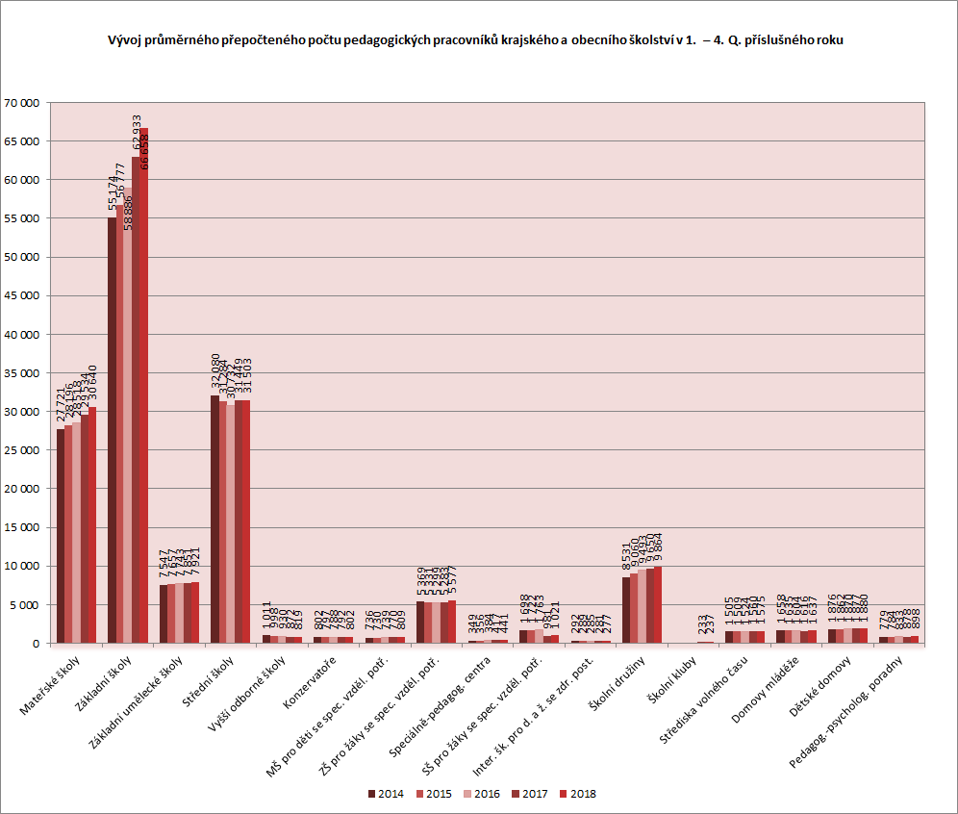
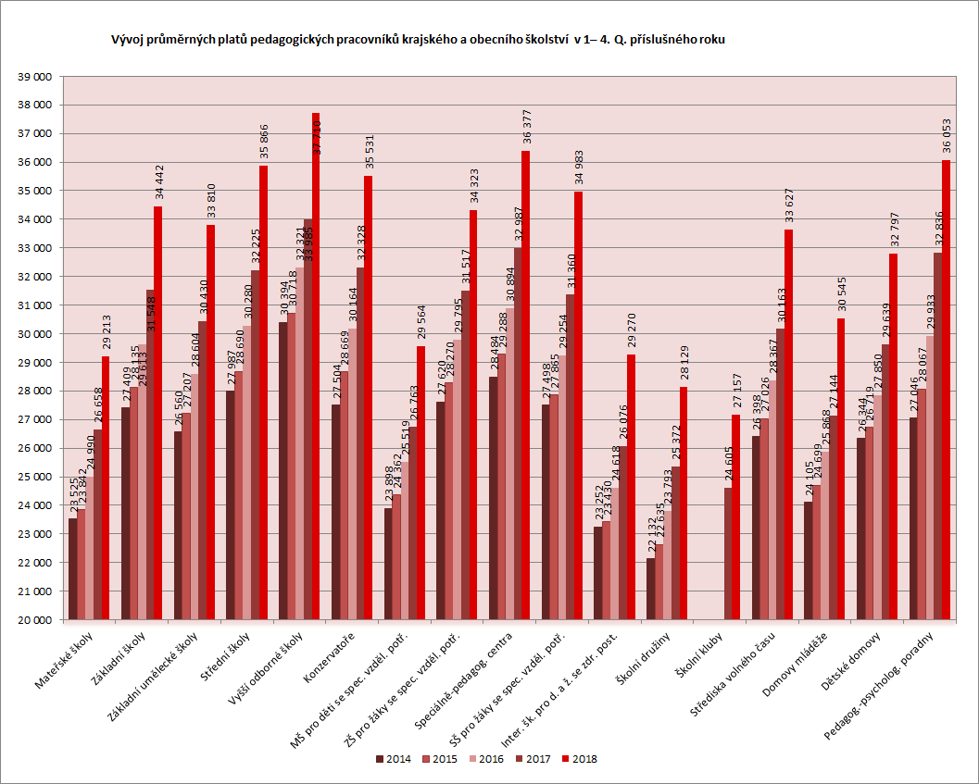
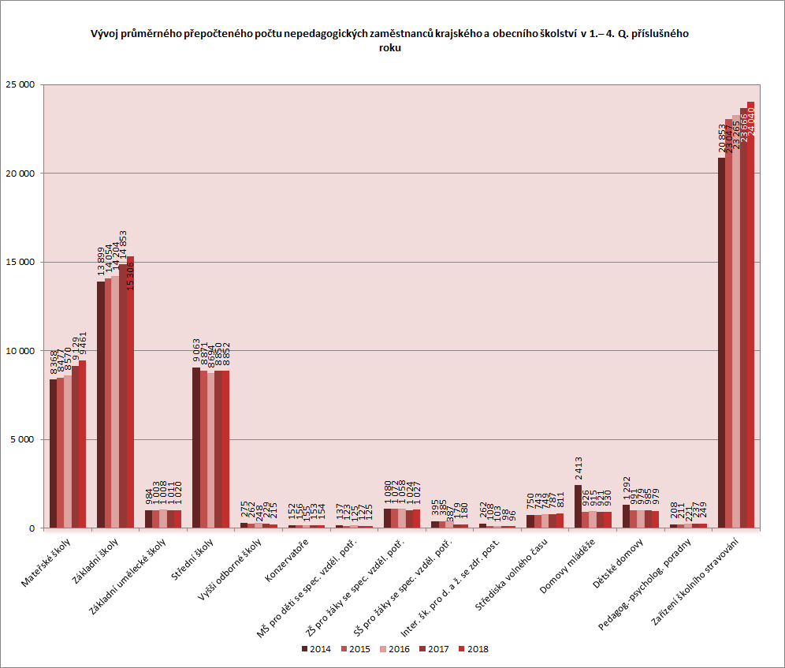
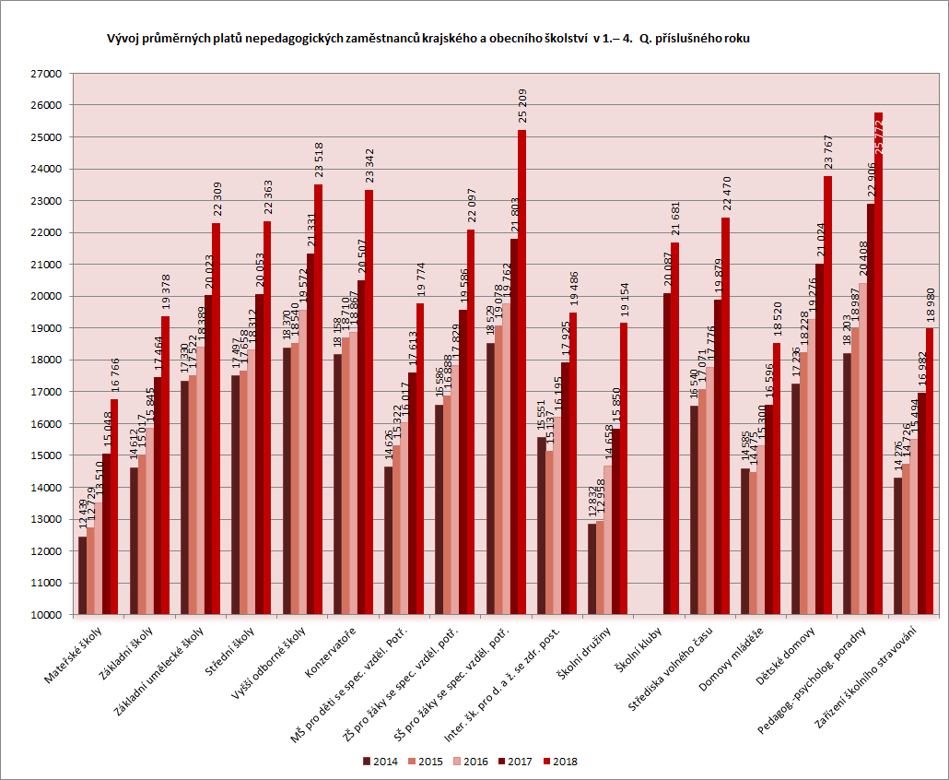
Poznámka: Do roku 2016 včetně jsou data za školní kluby zahrnuty v datech za školní družiny, od roku 2017 se obě školská zařízení vykazují samostatně.

Jedná se o zaměstnance škol a školských zařízení, jejichž zřizovatelé jsou MŠMT, obce (svazky obcí) a kraje.
Jedná se o zaměstnance škol a školských zařízení, jejichž zřizovatelé jsou MŠMT, obce a kraje.
Jedná se o zaměstnance placené z prostředků kapitoly 333-MŠMT státního rozpočtu bez zdrojů ESF.
Spadají sem školy zřizované podle § 16, odst. 9 zákona č. 561/2004 Sb., v platném znění (školský zákon), školy při zařízení pro výkon ústavní a ochranné výchovy, školy při zdravotnickém zařízení a internáty škol pro děti a žáky se zdravotním postižením.
Za zmínku stojí také platy zaměstnanců speciálně-pedagogických center, které zde kvůli jejich nízkému počtu neuvádíme.

